Etudes, Numéro de octobre 2020

Les idoles sont du vide
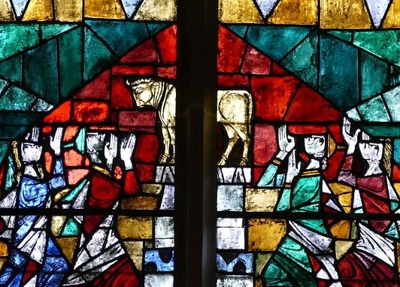

Anne Lécu.
Religieuse dominicaine, médecin dans une maison d'arrêt en Île-de-France.
Sous le vent de fin d'été, je songe à ces derniers mois covidesques, pour ne pas dire cauchemardesques pour certains, isolés, effrayés, surmenés. Je songe surtout à cette fascination pour la parole de quelques-uns, inconnus hier et aujourd'hui promus experts en tout. Les temps incertains nous poussent depuis toujours dans les bras des gourous de tout poil. Autrefois, on les appelait des idoles. Ils peuvent être brillants, mais ce qui brille éblouit, comme autrefois les veaux en or. Ils n'illuminent rien, n'éclairent rien mais, au contraire, mettent de la nuit dans les yeux de qui les fixe trop longtemps. À cet effet, le confinement avec des écrans comme unique fenêtre sur le monde n'aide pas à garder un peu de recul. Il nous faut une parole définitive et, plus que des héros applaudis hier et oubliés demain, il nous faut des rois.
À cet égard, le début du premier livre de Samuel est fort instructif. Le peuple vit des temps incertains. L'arche de Dieu a été prise par les Philistins, le peuple a perdu sa boussole et l'on ne sait plus très bien où se tourner pour retrouver confiance. Au chapitre 8, le prophète Samuel est devenu vieux et ses fils ne sont pas à la hauteur de leur père. Ils ne pourront pas prendre sa suite. Alors le peuple vient voir le prophète et lui demande : « Établis-nous un roi pour qu'il nous juge, comme toutes les nations » (1 Samuel 8,5). Samuel met en garde le peuple : un roi « prendra vos fils et les affectera à ses chars », « il prendra vos filles comme parfumeuses, cuisinières et boulangères », « il prendra vos champs, vos vignes et vos oliviers les meilleurs et les donnera à ses serviteurs », « il prélèvera la dîme sur vos troupeaux ». En clair, Samuel met en garde contre les risques de la servitude volontaire. Mais le peuple a la nuque raide : « Non, nous aurons un roi, et nous serons nous aussi comme toutes les nations » (1 Samuel 8,19-20). Dont acte. Et Samuel s'incline car Dieu lui-même s'incline devant les caprices des hommes, il s'invite dans leurs errances et trouve malgré tout le moyen de sauver ce qui peut l'être.
Le beau et grand Saül sera donc le premier roi de l'Histoire sainte. Un fils, parti à la recherche du troupeau de son père, c'est un bon début pour une histoire de messie. Alors, discrètement, Samuel va se retirer pour laisser la place à Saül. Assez vite pourtant, le peuple pressent qu'il a peut-être fait une erreur en demandant avec une telle insistance un roi : « Prie le Seigneur ton Dieu en faveur de tes serviteurs, afin que nous ne mourions pas, car à tous nos péchés nous avons ajouté le malheur de demander pour nous un roi. » Samuel, véritable prophète du Très-Haut, va le rassurer avec ses mots dont nous pourrions faire notre viatique pour l'automne et l'hiver qui vient : « Ne craignez pas. Oui, vous avez commis tout ce mal. Seulement, ne vous écartez pas du Seigneur et servez-le de tout votre cœur. Ne vous en écartez pas car ce serait suivre le vide, ce qui ne sert de rien et ne peut délivrer, car les idoles sont du vide. En effet, le Seigneur n'abandonne pas son peuple, pour l'honneur de son grand nom, car le Seigneur a voulu que vous deveniez son peuple. […] Craignez seulement le Seigneur et servez-le sincèrement de tout votre cœur, car voyez ce qu'il a fait de grand avec vous. » (1 Samuel 12,20-24).
Les idoles sont du vide. Nous voilà avertis. Nous pouvons demander un roi, ou un chef d'État, ou un nouveau gouvernement. Mais ne soyons pas naïfs : nous n'aurons aucune certitude, car l'avenir n'est pas écrit. Nous pouvons écouter la parole des experts, espérer que nos gouvernants soient à la hauteur des enjeux, mais non attendre d'eux le salut. Il n'est pas utile d'écouter ceux qui nous annoncent des lendemains qui chantent, car nous sommes vulnérables et nous risquerions d'être fascinés par eux. Dans les temps incertains, seule compte l'opiniâtre intelligence du cœur qui se salit les mains en se tenant du côté des plus vulnérables afin qu'ils ne soient pas abandonnés à leur propre sort. C'est sans doute cela « ne pas s'écarter du Seigneur et le servir ». Le reste, tout le reste, est du vide.

